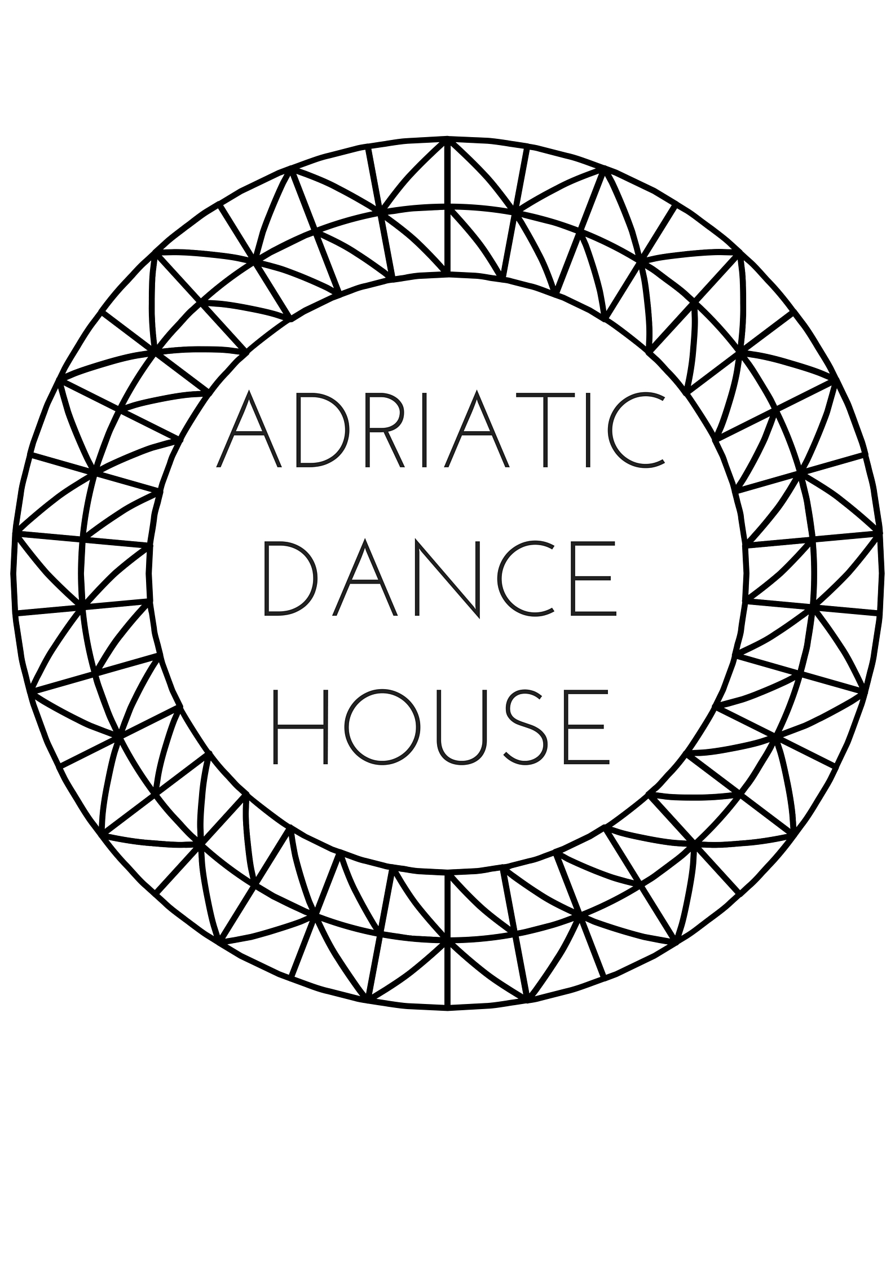
ADRIATIC DANCE HOUSE u suradnji s gradom Hvarom

PLESNI VRT / DUGINE BOJE POKRETA
Ritmičko-scenska i terapijska plesna radionica za djecu od 4 do 10 godina starosti
Loggia, Hvar / 07 - 09 listopad 2016 /
07.10 / 15:00 - 17:00
08.10. / 17:00 - 19:00
09.10 / 11:30 - 13:00
koreografkinja, plesačica : Željka Sančanin

ADRIATIC DANCE HOUSE, edukacijska i istraživačka platforma na području suvremenog plesa, plesne terapije i novih izvedbenih umjetnosti u suradnji s gradom Hvarom organizira svoje drugo događanje nastavljajući se na radionicu 'Kreativnog plesa' plesne pedagoginje Tamare Curić održane krajem kolovoza 2016. godine.
PLESNI VRT / DUGINE BOJE POKRETA je ritmičko-scenska i terapijska plesna radionica zamišljena kao kreativna soba u kojoj će se djeca imati priliku upoznati s kreativnim izražavanjem kroz metode suvremenog plesa, fizičkog teatra i 'Kontakids' metode. Upoznavati ćemo se s metodama plesne improvizacije koja kod svakog polaznika potiče njegov autentični plesni izričaj. Na radionici ćemo se kroz zabavne i maštovite igre baviti i osnovnim plesnim izražajnim sredstvima kao što su ritam, tempo, dinamika, eforti, prostorna orijentacija i imaginacija. Radionica je multimedijalnog karaktera tijekom čega ćemo u smislu malih naznaka prezentirati djeci kratke isječke plesnih predstava odabranih hrvatskih i međunarodnih umjetnika.
Osnovni ciljevi ovog trodnevnog druženja su otkrivanje i razvijanje plesne darovitosti u skladu s psihofizičkim predispozicijama djeteta, poticanje stvaralaštva u izražavanju pokretom, te približavanje plesne umjetnosti kroz doživljaj plesnog pokreta u grupi, paru i individualno. Naglasak je na spontanom kretanju (improvizaciji), te artikulaciji djetetovog autentičnog pokreta. Svrha istraživanja mogućnosti osobnog pokreta je razvoj funkcionalnih sposobnosti (ravnoteže, brzine, gibljivosti, eksplozivne snage, koordinacije u prostoru, osjećaja za drugo tijelo) kroz igru primijenjenu djeci predškolskog i školskog uzrasta.

PROGRAM PLESNE RADIONICE
1. Ritmovi i dijelovi tijela
2. Rad u grupi i rad s partnerom: igre upoznavanja, stvaranje kratke koreografije, oponašanje pokreta suncokreta, ptica, slonova, drveća, delfina etc ...
3. Kontrasti: plesanje uz muziku, oponašanje reakcija na mokro, hladno, vruće, mijenjanje položaja tijela u reakcijama na ugodne ili neugodne položaje.
Cilj svake vježbe kreiranje je plesnog pokreta koji će poslužiti stvaranju koreografije, razvoju motoričkih sposobnosti i prostorne koordinacije, te jačanju muskulature.
Glazba će služiti kao poticaj za kretanje, a namjerno ozvučavanje pokreta (dah, glas, glasno koračanje, pljeskanje rukama) pomagat će pri uživljavanju u plesne uloge.

***

ŽELJKA SANČANIN (Zagreb, 1979.) magistrirala je komparativnu književnost i povijest umjetnosti na Filozofskom fakultetu u Zagrebu. Od 2000 - 2015 ona je umjetnička direktorica, koreografkinja i plesačica art kolektiva 'kombinirane operacije' a od 2001-2011 producentica i umjetnička koordinatorica 'ekscene' Zagreb, NGO organizacije za edukaciju u novim izvedbenim umjetnostima. Njezin autorski i kolaborativni rad ukljućuje preko 25 samostalnih autorskih predstava i multimedijalnih projekata izvedenih i nagrađivanih na mnogim hrvatskim i međunarodnim kazališnim i plesnim festivalima. U razdoblju od 2005-2008 Željka je stipendistica NordScan-a / Nordic Centre for performing arts (Oslo), Theorema (Pariz) i Centre Choreographique National de Montpellier unutar čijih programa se plesno educirala surađujući s mnogim renomiranim umjetnicima svjetske nezavisne kazališne scene. Željka je certificirana instruktorica Basi Pilates Mat i Reformer metode koju podučava unutar 'PilatesArtStudia' Zagreb.

